可见・深学・成长
“可见的学习” 视域下学生工程思维培育的科创微项目实践
—— 以高二年级 “机械臂路径规划” 为例
科创教师：梁芳

一、案例背景与问题诊断

教学内容与项目背景 本案例来自高中通用技术选择性必修《机器人技术与工程》第四单元 “机器人控制策略与控制器” 第 3 节，属于科创教育域工程实践板块。本项目立足单元整体教学设计，整合自动控制原理知识，以三自由度机械臂定点转运物体为载体，将工业机械臂分拣任务校本化改造为“智慧校园垃圾分类分拣”真实工程任务。学生围绕机械臂点位设置、路径编写、两套路径对照实测、故障排查迭代，建构安全与效率相权衡的工程路径方案；在调试运行、方案评估优化的实践过程中深化对程序控制系统的理解，落实新课标 “能搭建简易的控制系统装置，并进行调试运行和综合评价” 的课程要求。
学生原有基础 高二学生前期已经了解控制系统的组成，接触并使用过三轴机械臂，对机械臂整体结构有基本了解，能够借助控制软件简单控制舵机、步进电机实现零散动作，具备基础的软件操作能力。但大多缺少完整实体项目实操经验；对机械臂自由度、点位控制、路径规划专业知识缺少系统理解，认知停留在 “设备跑通、作品做出来” 的表层操作学习，尚未建立“点位 + 顺序 = 路径”的工程认知。
真实学习困难 通过课前学情调研、前置手绘任务诊断，发现学生困难不只是机械臂软件操作技能，集中在认知思维、社会情感两大方面：
认知思维层面：重运行结果轻约束权衡。学生优先关注 “能不能抓取投放成功”，容易忽略中转抬升过渡点、关节限位、结构干涉、线缆剐蹭等工程约束；习惯寻找唯一标准答案，缺少多方案对比权衡意识；不能把自动控制原理和点位路径规划建立关联；出现碰撞、抓取失败故障时，直接等待教师给出解决方案，缺少 “现象-猜想-验证-修复” 的证据式探究习惯。
社会情感层面：挫折适应弱，小组协作易出现参与失衡。调试反复失败时容易急躁泄气；小组合作中出现少数同学主导编程绘图、部分学生旁观围观现象；出现观点分歧时容易争执或者被动妥协，责任担当、情绪调节、合作共情、包容创新没有得到充分显现。
以上困境正是本课题高阶能力培育的切入点：高阶思维（分析、评价、创造）与高阶社会情感（责任担当、情绪调节、合作共情、包容创新）的培育，就根植于这些真实的课堂困境之中。

二、案例定位与能力目标

场域定位
本案例属于科创教育域，工程类微项目实践，对接高中通用技术--机器人工程教学内容。

七维能力重点
本案例重点指向七维高阶能力中认知维度：分析、评价、创造；社会情感维度：责任担当、情绪调节、合作共情、包容创新。

能力进阶定位
高阶思维按照三层六阶推进：从识别记忆工程硬件约束、理解点位控制逻辑（表层记忆-理解），推进至多方案对照实测、数据分析权衡安全与效率（分析，深度学习），再推进故障迭代优化、迁移到全新工程场景（评价-创造，迁移学习）。 社会情感按照两境四维观察：在小组分工、观点分歧的合作情境观察责任担当、合作共情、包容创新；在调试失败、设备碰撞故障的挫折情境观察情绪调节。
样态预判
依据项目任务与学生预期行为，预判本案例以方案比较的验证性实践为主，兼具综合迁移的创新性实践、协同探究的建构性实践特征。预判的目的是提示证据采集点（双套方案-实测-权衡证据链、迁移设想、小组分歧记录），不预先给课堂贴标签；最终样态定型依据学生课堂真实生成表现。

分层目标（可观测、评价前置）
结合教材教学三维目标，转化为本项目可观测分层目标
目标层级 | 具体目标（可观测） | 评价依据
基础目标 | 理解程序控制逻辑，明白点位 + 顺序 = 路径；完成设备规范自检；独立或协同绘制第一版路径草图，识别机械臂运动基础约束；小组遵守设备安全操作规范，全员参与分工；能完成单套路径基础运行，实现抓取-移动-放置完整流程 | 设备自检清单；V1 初始路径草图；安全操作记录；小组分工参与记录；任务单线路 1 原始数据记录表
高阶目标 | 设计两套差异化路径方案，依托实测数据对比转移数量、步骤数、抬升高度、运行时间，权衡安全、效率指标，完成方案取舍；遇到故障能够经历 “现象-猜想-验证-修复” 完整流程；调试受挫能够理性归因，接纳小组不同观点；迭代优化路径，提炼工程方法并迁移至新场景 | 两套路径草图；线路 1、线路 2 实测数据表；故障排查单（完整猜想-验证链）；方案 V1/V2 迭代版本；工程挫折反思记录；迁移任务作答与创新设想

学习目标与标准在项目启动前下发至小组学习任务单首页，学生项目开始前明确：学什么、做到什么程度、凭借什么判断达成。项目落实路径规划三原则：安全优先（避障）、顺序合理、点位精准。

三、“五环” 引领下的实践过程
每一环均按教师支持 — 学生学习 — 可见表现 — 关键证据撰写。

（一）目标引领：让高阶能力 “方向” 可见
教师支持：任务单首页呈现分层目标、小组多元评价量规；情境导入播放机械臂工作短视频，抛出驱动总问题 “智慧校园垃圾分类分拣场景中，机械臂如何规划安全高效的分拣路径？”；开展课前简易前置诊断（手绘你设想的机械臂分拣搬运路线）；讲解板书核心：起点→抓取点→过渡（中转抬升）点→放置点，明确点位 + 顺序 = 路径；强调 “不以一次跑通论好坏”，强调设备安全责任规范，下发学习任务单全套材料（自检清单、线路数据表、评价表）。
学生学习：小组共同阅读项目目标、评价量规、学习任务单，在任务单上写下小组达成方向；完成前置路径构想，建立 “小组工程师” 角色意识，熟悉设备自检条目。
可见表现：前置诊断草图大量缺失中转抬升过渡点位，优先关注抓取投放动作，为追求速度直接规划抓取-投放的直连路线，忽视碰撞、越界风险，构成学生工程思维的原始起点证据；部分小组依旧把 “机械臂一次性运行成功” 当作唯一目标，经教师提示后逐步调整认知。
关键证据：课前前置手绘路径草图（起点证据）；《机械臂的路径规划》学习任务单；任务单 “小组目标” 填写页；《小组多元评价表》；设备安全操作规范、板书要点记录。

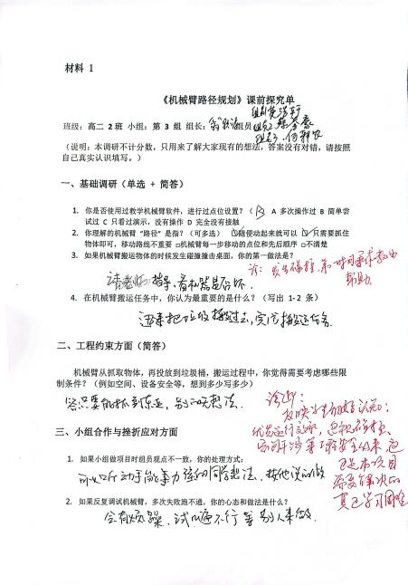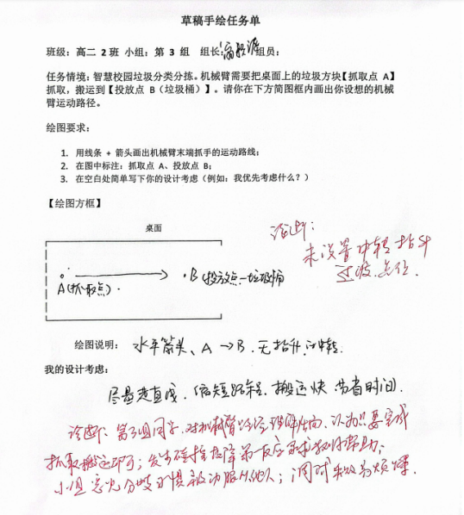

（二）任务驱动：让高阶能力 “载体” 可见
教师支持：创设智慧校园垃圾分类分拣真实工程情境；提供设备自检清单、工作空间简图模板、两套线路方案对比表格支架；明确工程任务要求 “至少设计两套路径，工程不存在唯一最优解，遵循安全优先、顺序合理、点位精准”；组内设置角色：方案绘图员、编程操作员、安全观察员、记录员、协调调解员，调解员专门记录小组不同观点，关照组员调试受挫后的情绪，嵌入责任担当、情绪调节、包容创新观察点；演示软件点位录入、程序编写，帮助学生理解点位顺序等同于机械臂运动路线。
学生学习：基础任务 —— 小组逐项完成全套设备安全自检（电源、通信、理顺线缆、机械零点、夹爪开合），填写自检清单；绘制工作空间简图，标注抓取位、中转抬升点、投放位置、障碍物，完成 V1 两套路径草图，预判碰撞、越界风险；将两套路径录入机械臂控制软件。 高阶任务 —— 开展模拟分拣实操，在学习任务单表格记录两套线路：转移物体数量、完成步骤数、抬升高度、完成时间；遇到机械撞击、抓取失效等故障填写故障排查单，记录原始观点与疑问。
可见表现：任务单问题清单出现典型原始观点，如 “为追求速度可以省略抬升过渡点，减少步骤、缩短时间”；小组内出现观点分歧，一部分组员追求运行速度精简点位，一部分组员坚持优先保障安全；部分小组只关注搬运时间，忽略碰撞风险。
关键证据：学习任务单-设备自检清单；V1 两套路径手绘草图；任务单线路 1、线路 2 数据表初稿；故障排查单初稿；课堂生成记录栏（小组分歧手写记录）。

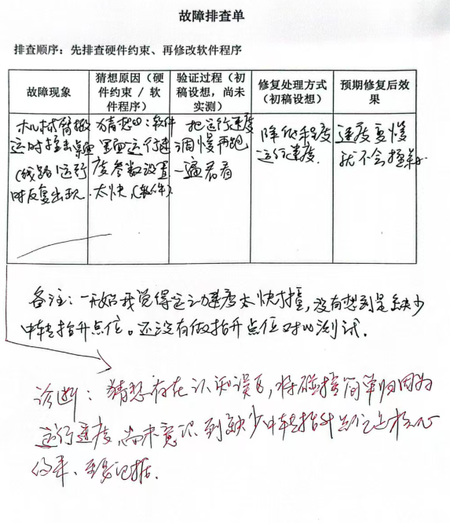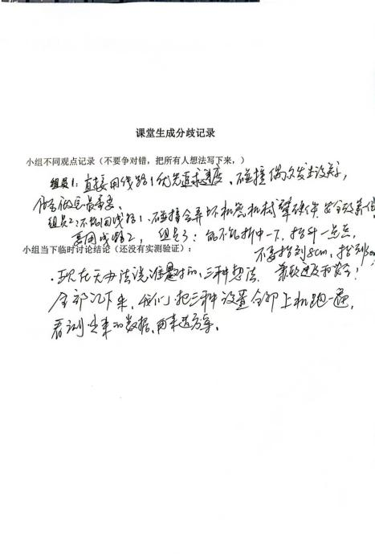

（三）探究展学：让高阶能力 “过程” 可见
教师支持：组织全班展学互评，提供展学评价要点（方案依据、实测数据、故障探究过程、小组协作表现）；不直接给出故障解决方案，以追问引导学生依托实测数据开展论证；引导小组尊重多元方案，不能仅凭主观感受评判方案优劣；强化路径规划三原则：安全优先、顺序合理、点位精准。
学生学习：各小组展示两套路径草图、任务单实测数据表、故障排查记录，现场演示分拣运行，阐述本组方案取舍理由；面对其他小组质疑，用实测数据、故障验证结果回应；不同方案、不同观点在班级公开交流，将有价值故障案例汇入班级故障资源库。 典型片段：一组认为 “抬升过渡点会增加步骤、浪费时间可以取消”，另一小组展示本组碰撞实测记录回应 “取消抬升点虽然时间更短，但是发生桌面碰撞，设备存在损坏风险”，形成 “观点-证据-解释” 论证链条。
可见表现：学生论证从 “我觉得这个方案更快更好” 转向 “根据实测数据，该方案步骤少、耗时短，但存在 XX 碰撞风险”；能够接纳与本组不一样的路径设计方案；面对调试失败，能够开始从设备硬件、空间约束角度寻找原因，而不是单纯归因设备硬件损坏。
关键证据：学习任务单两套线路完整实测数据表；故障排查完整记录；展学互评记录；班级故障资源库；课堂对话摘录（生生质疑、证据回应片段）

（四）反馈迭代：让高阶能力 “改进” 可见
教师支持：反馈坚持思维漏洞 + 社会情感漏洞双线并行，整理课堂典型问题，布置分层迭代任务。

典型问题 | 具体反馈（举例） | 迭代任务
一味追求分拣速度，草图缺失安全抬升过渡点位，盲目精简点位 | “回看你的任务单实测记录，省略抬升过渡点带来了什么运行风险？路径规划首要原则是安全优先” | 回看碰撞案例，修改路径草图，补全中转抬升点位，形成 V2 版本草图，重新录入软件测试，更新任务单数据表
出现故障优先修改软件点位参数，忽略硬件、空间干涉约束 | “故障排查顺序要求先硬件约束，再修改软件，请回头对照故障排查单” | 重新按照 “现象-猜想-验证-修复” 完整流程复盘故障
迭代多次调试失败，组员泄气、互相推诿 | “工程调试反复失败是常态，我们重点分析故障现象，而不是追究是谁操作的问题” | 填写工程挫折反思记录单，记录失败归因与后续改进思路
小组部分成员全程旁观，没有参与方案构思与讨论 | “路径草图、点位规划需要每一位组员贡献想法，请在迭代修改环节承担绘图、数据记录具体任务，互评说明个人贡献” | 迭代环节轮换小组角色，完善小组个人贡献记录

可见表现：形成 “V1 初始方案-反馈-V2 迭代方案” 完整迭代链。部分小组 V1 草图无中转抬升过渡点，经过反馈迭代后 V2 版本补充合理抬升点位；原本旁观的学生在迭代修改中承担草图修订、数据整理任务；受挫小组从互相指责转变为共同分析故障现象。
关键证据：V1/V2 版本路径草图对照；迭代更新后的学习任务单线路数据表；故障排查修订稿；工程挫折反思记录单；小组个人贡献记录。

（五）反思迁移：让高阶能力 “应用” 可见
教师支持：出示反思引导问题：本项目工程探究范式是什么？路径取舍需要权衡哪些约束？调试失败可以采用怎样的处理思路；梳理提炼 “多方案构思-实测-故障猜想-迭代优化” 工程探究范式，回顾核心知识点：点位 + 顺序 = 路径、路径三原则（安全优先、顺序合理、点位精准）；布置迁移拓展任务：“如果桌面存在多个障碍物，如何设计更复杂的路径？如果图书馆使用机械臂完成图书归架，路径规划需要考虑哪些障碍物、边界约束？”
学生学习：小组回看全套项目档案（学习任务单、草图、数据表、故障记录），从知识认知、工程方法、小组协作、设备安全责任四个维度开展复盘；完成迁移思考题，思考哪些工程方法可以沿用，哪些条件需要重新调整；拓展思考多障碍物、多批次分拣创新设想；小组整理典型故障案例汇入班级故障资源库。
可见表现：部分学生不再简单照搬本项目路径思路，能够识别图书归架、多障碍物场景全新空间约束；自评中，对于调试失败的态度从抱怨设备转向主动分析条件；能够复述点位-顺序-路径的控制逻辑，提炼出可复用的工程探究步骤。
关键证据：小组多维复盘记录；学习任务单拓展思考题作答；创新设想记录；班级故障资源库；科创项目小组自评互评表。

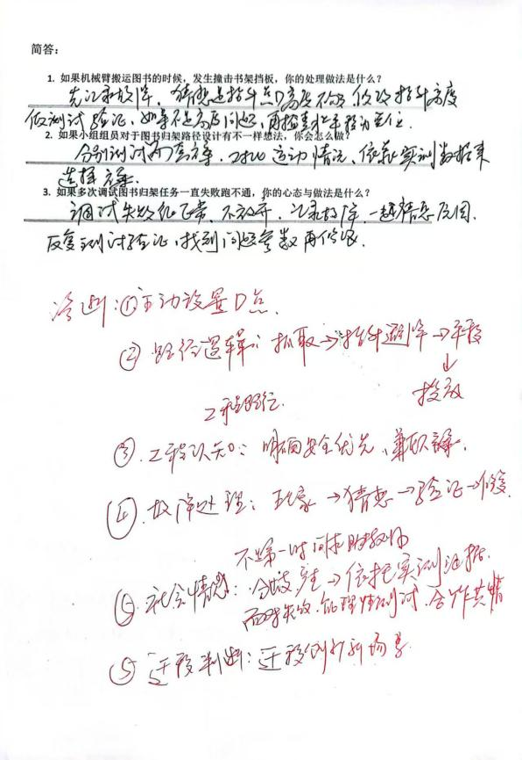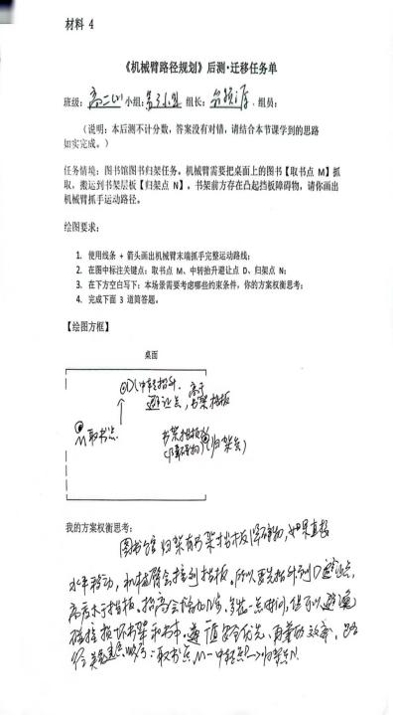

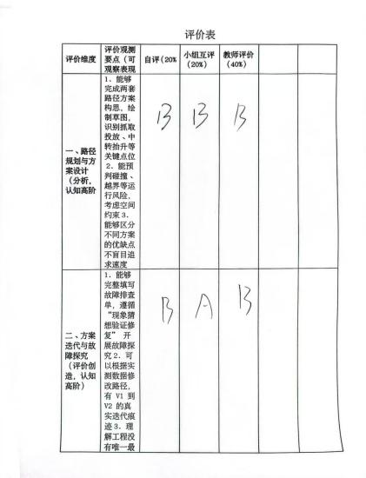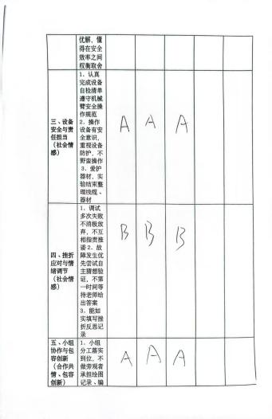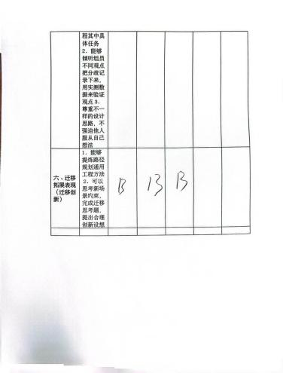

四、高阶学习典型样态的提炼
依据学生真实课堂学习行为与留存证据，本案例主样态为方案比较的验证性实践，伴生样态为协同探究的建构性实践、综合迁移的创新性实践。
主样态：方案比较的验证性实践 判断依据：学生围绕垃圾分类分拣工程任务，完成两套差异化路径方案，通过上机对照实测，采集任务单记录的转移数量、步骤数、抬升高度、运行时间等客观数据，基于实测证据权衡安全与效率，完成方案取舍。关键证据：V1/V2 两套路径草图、学习任务单原始实测数据表、方案选择理由记录。典型表现从主观判断 “我觉得方案 1 更好更快” 转变为 “方案 1 步骤少耗时短，但碰撞风险高，结合本场景安全优先原则，我们选择方案 2”。
伴生样态 1：协同探究的建构性实践 判断依据：小组记录不同观点分歧，不以争辩说服对方，依托实操实测验证观点；班级展学共享故障案例，共建班级故障资源库，在分歧、质疑、补充中共同建构工程认知。关键证据：课堂生成分歧记录栏、小组角色轮换记录、展学互评记录、班级故障资源库。
伴生样态 2：综合迁移的创新性实践 判断依据：学生提炼点位路径规划、故障排查通用工程范式，尝试迁移到图书归架、多障碍物物资转运新场景，提出多障碍物、多批次分拣拓展设想。关键证据：迁移任务作答、创新设想记录。
说明：本案例中设备自检、机械臂点位录入、软件基础操作属于操作技能层面，不作为高阶样态判断依据；样态定型以证明高阶思维与社会情感发展的证据为准。

五、学习证据与实践成效
按照起点证据 — 过程证据 — 变化证据 — 迁移证据（横向证据链，同一小组项目内完整证据）；同时配套前测-过程-后测纵向证据链（跨时间干预对比），两套证据互相支撑，回归七维高阶能力判断学生发展。
横向证据链（起点-过程-变化-迁移，项目内部）
起点证据：课前前置诊断手绘草图；课前学情调研记录；初始 V1 路径草图。
过程证据：学习任务单设备自检清单；任务单两套线路原始数据表；任务单问题清单；故障排查单初稿；课堂生成分歧记录；展学对话摘录。
变化证据：V1/V2 路径草图版本对照；迭代更新后的任务单数据表；修订后的故障排查记录；工程挫折反思记录单；小组个人贡献记录。
迁移证据：小组多维复盘记录；任务单拓展迁移思考题作答；创新设想记录；班级故障资源库；小组自评互评表。
纵向证据链（前测-过程-后测，跨教学干预时间）
前测（项目前）：同构手绘 + 简答，手绘垃圾分类分拣路径，简答路径考虑因素、故障处理方式；
过程证据：复用上述全套过程亲笔物证；
后测（项目结束，更换图书归架新场景）：手绘图书归架路径，简答新场景约束、故障处理、小组分歧处理方式，观测学生是否掌握点位 + 顺序 = 路径与路径三原则，实现能力迁移。
回到七维能力判断：认知维度分析、评价、创造具备可识别进阶：从识别硬件约束、理解点位控制逻辑，到双方案数据分析权衡，再到故障迭代、场景迁移设想。社会情感维度：责任担当（设备安全规范执行）、情绪调节（挫折反思记录）、合作共情、包容创新（分歧记录、角色轮换）均有对应证据支撑。
同时看到证据链现存短板：个体层面完整前后版本证据不足，不少证据以小组学习任务单集体产出，个体思维变化难以完全剥离；小组协作、情绪调节较多依靠任务单填写与自评，缺少课堂结构化观察记录；迁移环节以书面设想为主，缺少迁移任务物化草图作品，迁移深度证据不足。将作为下一轮教学改进重点。
六、反思与改进
有效环节
依托通用技术教材内容，将课标要求、教材知识点完整融入微项目；分层目标与评价量规前置打印在学习任务单，学生项目启动前明确高质量工程学习标准，评判学习不只看设备是否运行成功。
反馈双线设计，同步处理认知思维漏洞（点位路径、安全效率权衡）与社会情感（受挫情绪、小组参与失衡），依托 V1-V2 版本迭代、任务单前后数据对比让学习改进真实可见。
全套过程物化证据留存，学习任务单、草图、数据表、故障单把原本内隐的工程思维、小组分歧外显，为教师诊断调节提供支撑；落实路径规划核心知识：点位 + 顺序 = 路径、安全优先、顺序合理、点位精准。
现存证据不足
多数证据为小组集体产出，部分学生缺少个人独立草图、独立思考记录，只能说明小组整体变化，难以充分证明每一位个体高阶能力发展。
小组协作、情绪调节、包容创新的证据主要来自任务单填写，缺少课堂结构化观察记录，质性判断材料偏多。
当前迁移环节以书面设想、思考题作答为主，缺少迁移任务手绘草图产出，迁移的落地证据偏弱。
教师干预、教学调节过程缺少同步记录，“诊断发现-干预-实施-评估” 教师调节闭环缺少可追溯的配套材料。
下一轮改进方向
任务设计上，增加学生个人构思草稿，做到小组方案之外留存每一位学生独立思考痕迹，完善个体 V1-V2 证据链；优化学习任务单，增设个人思考栏。
增设小组协作课堂观察量规，课堂同步记录分工、分歧处理、挫折应对行为，不单纯依靠学生自评。
完善迁移任务，增加微型迁移实操任务，给到全新多障碍物场景约束，要求学生输出迁移后的路径手绘草图，补齐迁移物化证据。
建立教师教学调节记录，记录每一轮课堂发现的典型问题、采取的支架干预措施、干预后学生表现变化，完善教师调节策略的证据链条。
核心结论：本案例中五环不是简单复述教学流程，而是学生高阶学习逐步发生、被看见、被调节的完整过程。仅有教师活动记录只能证明 “教师教过”；具备起点-过程-变化-迁移完整证据链，才能够证明学生真正学会，实现高阶能力发展，学生真正“学会了、发展了”，同时落实通用技术课程智能控制、机器人工程科创教育目标。

附件
小组多元评价表；
课前前置诊断手绘草图；V1/V2 两套路径草图；
课堂生成分歧记录栏；
工程挫折反思记录单；迁移任务作答与创新设想记录；
小组自评互评师评表；项目现场照片素材。

